新北高工106學年度上學期 第二次段考 |  |  |  |  |  |  |  | 班級 | 綜二丙 | 座號
科 目 | 事務機器與電腦應用 | 命題教師 | 蕭亦婷 | 年級 | 一 | 科別 | 綜合科 | 姓名
選擇題(每題5分，共100分)
( ) 1.如果印出文件成品顏色太濃或太淡，我們可以按哪個鍵調整濃度？(1)中斷鍵(2)曝光調整(3)啟動鍵(4)停止鍵。
( ) 2.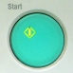此圖為？(1)中斷鍵(2)密碼鍵(3)啟動鍵(4)停止鍵。
( ) 3.每個紙盤最多可以放多少紙張？(1)250張(2)500張(3)750張(4)1000張。
( ) 4. 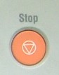此圖為？(1)中斷鍵(2)密碼鍵(3)啟動鍵(4)停止鍵。
( ) 5.如果要自動分頁影印，我們應該先按哪一個按鍵設定分選？(1)中斷鍵(2)密碼鍵(3)分選器(4)停止鍵。
( ) 6.將紙張裝入卡匣時，紙張高度不可超過？(1)低度指標(2)車速指標(3)高度指標Max(4)行人穿越道。
( ) 7.碳粉有毒！萬一我們不小心沾到眼睛應該先(1)打電話求救(2)努力眨眼睛(3)喝茶不管它(4)用大量清水清洗並送醫。
( ) 8.碳粉罐上的封口膠帶，應該要？(1)在安裝之前先打開(2)在安裝後再打開(3)安裝後不用打開(4)不必管它。
( ) 9.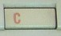此圖為？(1)清除鍵(2)中斷鍵(3)啟動鍵(4)停止鍵。
( ) 10.如果要讓影印機進入節電裝置，我們可以直接按哪一個按鍵進入？(1)中斷鍵(2)停止鍵(3)清除鍵(4)節電鍵。
( )11.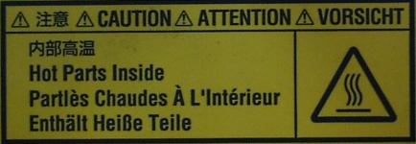此圖為？(1)注意高壓(2)注意高溫(3)注意有熱開水(4)注意有溫泉
( )12.出現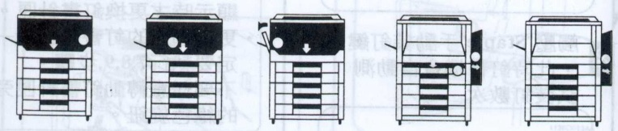此圖為？(1)夾紙(2)沒有碳粉(3)沒有紙張(4)電源沒開
( )13.手指不小心被影印機燙傷了，應該要先(1)送醫急救(2)蓋棉花(3)脫衣服(4)沖冷水。
( )14.影印機的碳粉沒有了，我們應該換(1)不同牌同型號的碳粉(2)同牌不同型號的碳粉(3)同牌同型號的碳粉(4)不同牌不同型號的碳粉。
( )15.清潔控制面板時，應該用(1)乾淨的乾布(2)濕布(3)乾布加清潔劑(4)濕布加清潔劑。
( )16.影印機需要多久定期保養？(1)一個月(2)每週(3)半年(4)一年。
( )17.碳粉保存應該放置何處？(1)陽台(2)廁所內(3)通風口(4)乾燥陰涼的地方
( )18.清潔曝光玻璃時，我們得用(1)乾布加玻璃清潔劑(2)濕布加廁所清潔劑(3)乾布加鹽酸(4)濕布，清潔擦拭曝光玻璃。
( )19.如果嚴重夾紙時，我們應該要(1)放著不管它自然會有人修(2)找同事幫忙拆機(3)打電話給影印機公司派人來修(4)自行拆機維修。
( )20.此圖為？(1)注意高壓(2)注意高溫(3)注意有閃電(4)注意有噴泉。

